**一、关键词：**流水车间；PSO算法；甘特图

**二、模型假设**

**第二题：**

本题生产疫苗的问题可以抽象为流水车间问题（FSP）。

**条件：**

1. 所有工件均在 0 时刻释放且在各机器上的加工顺序相同，每个工件在每台机器上只加工一次。

2. 每个机器某一个时刻最多只能加工一个工件，而且执行过程是非抢占的。

**三、符号系统**

${v_{id}}^{k}$： 名字为 $id$ 的个体在第 $k$ 次迭代中的速度；

$c$： 加速常数；

$r$: 随机变量；

$pbest$： 个体最优；

$gbest$： 全局最优；

$w_{i}$： 惯性系数；

$∆E$: 评价值增量（温度差）；

$P(e)$: 接受函数；

$T(t)$: 冷却进度；

$Tmax$*：* 最大周期时间；

1. **模型建立**

**4.1 非流水线系统**

（这里画一个图）

总时间为所有平均时间之和： 可以算出结果

**4.2 一般流水线系统**

**4.2.1 固定周期**

因为每一个工位生产疫苗的时间不固定，采用流水线结构，需要固定周期

（为什么用最大的周期：指令流水线的操作周期大于等于指令中执行时间最长的指令的操作时间。虽然可以并行执行，但是完成时间至少也是最长指令的操作时间。）

（这里画一个图）

**4.2.2 流水车间的数学模型**

Flow-Shop调度研究m台机器上n个工件的流水加工过程，每个零件在各机器上加工顺序相同，同时约定每个工件在每台机器上只加工一次，每台机器一次在某一时刻只能加工一个工件，各工件在各机器上所需的加工时间和准备时间已知，要求得到某调度方案时的某项指标最优。进一步，若约定每台机器加工的各工件顺序相同，则称其为置换Flow-Shop问题[1]。 置换Flow-Shop调度问题的数学描述如下：n个工件、m台机器的流水车间调度问题的完工时间可表示为 $c\left(j_{1},1\right)=t_{j_{1}1}$，。；令 $c\left(j_{i},k\right)$ 表示工件 $j_{i}$ 在机器 $k$ 上的加工完成时间， $\{j_{1},j_{2},j_{3},…,j_{n}\}$ 表示工件的调度，那么，

$$c\left(j_{1},k\right)=c\left(j_{1},k−1\right)+t_{j_{1}k}, k=2,…,m$$

$$c\left(j_{i},1\right)=c\left(j_{i−1},1\right)+t_{j_{i}1},i=2,…,m$$

$$c\left(j_{i},k\right)=\max\left\{c\left(j_{i−1},k\right),c\left(j_{i},k−1\right)\right\}+t_{j_{i}k}, k=2,…,m,i=2,…,m$$

那么最大流程时间为 $c_{max}=c\left(j_{n},m\right)$。调度目标就是确定 $\{j_{1},j_{2},j_{3},…,j_{n}\}$，使得 $c_{max}$ 最小。

**（1）基本PSO算法：**

PSO初始化为一群随机粒子，然后通过迭代找到最优解。在每一次迭代中。粒子通过跟踪两个极值来更新自己：第一个就是粒子本身所找到的最优解，这个解叫做个体极值 $pbest$；另一个极值是整个种群目前找到的最优解，这个极值是全局极值 $gbest$。在找到上述两个最优值时，粒子根据如下公式来更新自己的速度和新的位置：

$${v_{id}}^{k+1}={v_{id}}^{k}+c_{1}r_{1}\left({{pbest}_{id}}^{k}−{x_{id}}^{k}\right)+c_{2}r_{2}\left({{gbest}_{id}}^{k}−{x_{id}}^{k}\right)$$

$${x_{id}}^{k+1}={x_{id}}^{k}+{v_{id}}^{k+1}$$

其中， $c_{1}$ 和 $c_{2}$ 为加速常数，通常在0~4之间，一般取 $c_{1}=c_{2}=2$。 $r_{1}$ 和 $r_{2}$ 为两个在[O,1]内服从均匀分布的随机变量。每个粒子的位置和速度都以随机方式进行初始化，而后粒子的速度就朝着全局最优和个体最优的方向靠近。

（下图为算法基本思想流程图）

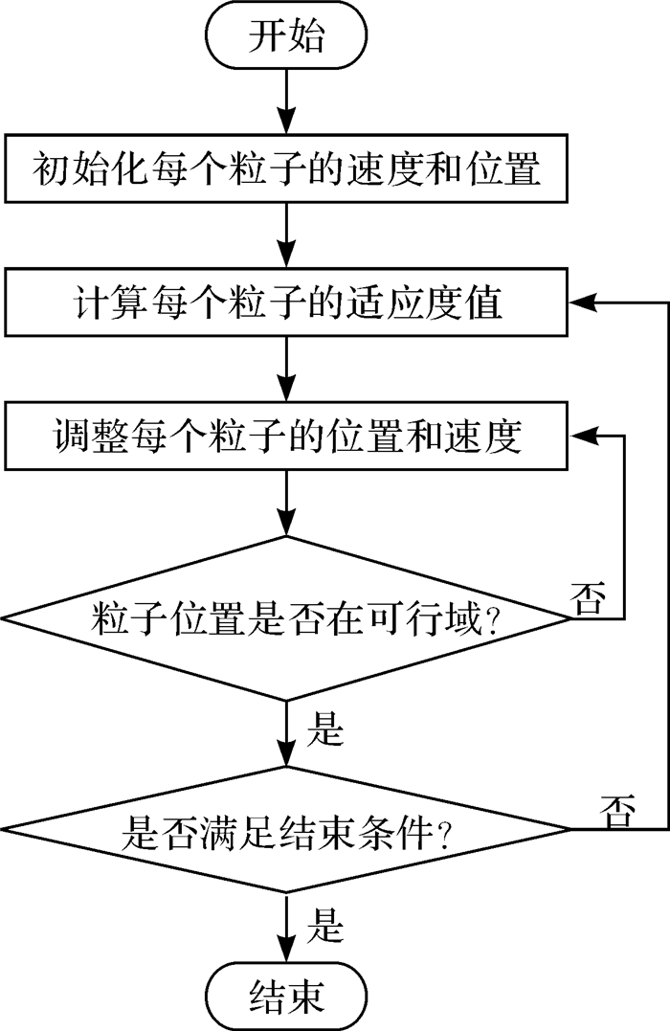

**（2）流水车间的PSO算法：**

为了将微粒群算法运用到Flow-Shop调度问题等组合优化问题上，需要对微粒的位置和速度做出重新定义。设一共有n个工件，不妨设某个位置 $X=(x_{1},x_{2},x_{3},…,x_{n})$，该位置的速度为 $V=(v_{1},v_{2},v_{3},…,v_{n})$。通俗地说，每一个微粒的位置就是该批工件的加工顺序，而速度就是对加工顺序的修正数。 $P=(p_{1},p_{2},p_{3},…,p_{n})$， $P_{i}$ 为微粒i所经历的最好位置，也就是微粒i所经历的具有最好适应值的位置，成为个体最好位置。 $P_{g}$ 是指微粒群中所有微粒所经历过的最好位置，成为全局最好位置。

将PSO算法运用到本题目中

得到的结果如下：

插入表格：

可以再放一下运行结果、训练过程图还有gantt图 （都在我发的那个 压缩包里面）

**4.3 模型对比**

**这里要写三种不同方法的流程时间**

**（可以再画一个作比较的表 会比较清晰）**

**五、模型分析**

第二题采用的PSO算法可以运用到很多优化求解问题，例如混合整数非线性规划、噪声和动态环境；也可以运用到多目标优化等问题上。

本题目的复杂度为10！（需要结合题目去看一下：一共有10种疫苗，并且要通过流水线去实现生产，所以是10！种情况）

**六、参考文献**

[1]于蒙,刘德汉.改进PSO-GA算法求解混合流水车间调度问题[J/OL].武汉理工大学学报(交通科学与工程版):1-13[2021-05-04]